イベントを同僚に開く
三つのスイッチ、社内側はそれで全部です。そして、この側では尋ねられないことを 同僚に尋ねたいときにどうするか。
2026-08-27 · https://offision.com/help/ja/event-coordinator/open-an-event-to-your-colleagues/
社内参加者の設定 にはコントロールが三つしかありません。欠けているのではなく、Offision がすでに同僚が誰かを知っているからです。
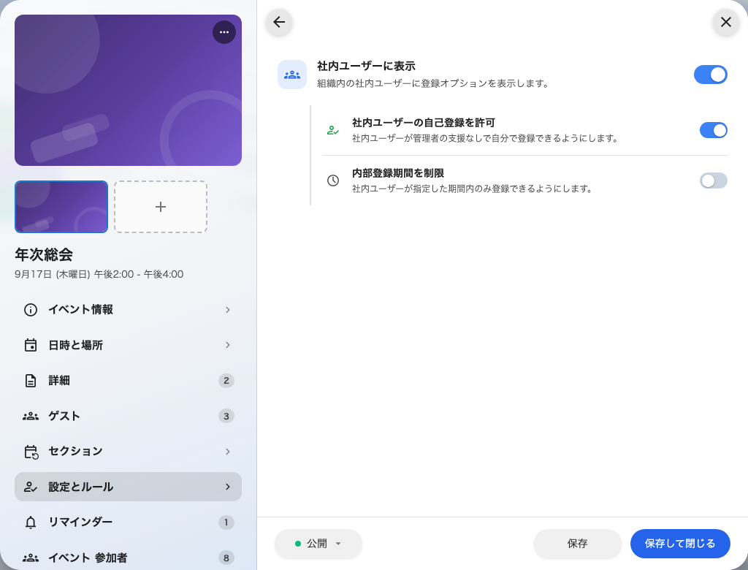
社内の同僚に何を見せるか。専用ページで設定します。

三つ
社内ユーザーに表示 は、イベントがアプリのイベントリストに出るかどうかを決めます。切れば、どれだけ公開していても同僚が見つけることはありません。
社内ユーザーの自己登録を許可 は、自分で名前を入れられるかどうかです。切ると、見えるけれど申し込みのコントロールが無い状態になります。特定の集団を招くつもりで、全社に入ってきてほしくないときに正しい設定です。
社内の受付期間を制限 は開始と終了を決めます。切っておけば、イベントが始まるまで受け付けます。

よく間違える組み合わせ
表示が 入 で自己登録が 切 は、実在する有用な設定です。イベントは知らされ、招待は名指しで行われます。ですがこれは、開いたつもりで二つ目のスイッチを忘れたイベントの見た目でもあります。
同僚が「イベントは見えるのに参加できない」と言ってきたら、まず確かめるのはこの組み合わせです。
ここでは同僚に何も尋ねられません:
社外側の質問に相当するものはありません。Offision は氏名も部署もアドレスもすでに持っているので、何も尋ねないのです。
昼食の食事の要望やシャツのサイズなど、本当に必要なものがあるときは、カスタムフィールド を足して社内スタッフに必須としてください。それが唯一の方法で、参加者に追加の質問をするにあります。

確認する
イベントのチームに入っていない同僚に イベントリスト を開いて見てもらってください。その人に見えるものが全員に見えるものです。あなた自身の画面はチームにいるため公平な確認になりません。

